编号：0988-2022
测量设备溯源抽查表
企业名称 | 大庆中英飞达油田技术开发有限公司
部门 | 测量设备名称 | 测量设备编号/管理编号 | 型号  规格 | 测量设备  计量特性 | 测量标准装置名称及技术参数 | 检定/校准机构 | 检定/校准日期 | 符合打√  不符合打×
生产车间 | 游标卡尺 | 7673 | (0~300)㎜ | ±0.04㎜ | 量块5等 | 深圳国检计量测试技术有限公司 | 2022.8.15 | √
生产技术部 | 外径千分尺 | 906391 | (25~50)㎜ | ±4μm | 量块 3等  平行平晶 1级合格  平面平晶1级合格 | 深圳国检计量测试技术有限公司 | 2022.8.15 | √
生产车间 | 压力表 | ZYFD-003 | (0~1.6)MPa | U_{rel}=0.25%,k=2 | 数字压力表校准装置 0.05级 | 深圳国检计量测试技术有限公司 | 2022.6.23 | √
生产技术部 | 万用表 | ZYFD-001 | VC890D | DCV:  U_{rel}=0.17%,k=2  DCI:  U_{rel}=0.22%,k=2  R:  U_{rel}=0.21%,k=2 | 多功能校准仪  DCU:U_{rel}=0.0004%,k=2  ACI:U_{rel}=0.04%,k=2  T:U_{rel}=0.3%,k=2 | 深圳国检计量测试技术有限公司 | 2022.6.23 | √
审核综合意見：

公司已制定《计量确认管理程序》、《外部供方管理程序》，《测量设备溯源管理程序》，公司未建最高计量标准，测量设备由生产技术部负责溯源。公司测量设备全部委托深圳国检计量测试技术有限公司检定/校准，校准/检定证书由生产技术部保存。根据抽查情况，该公司的校准情况符合溯源性要求。

审核日期：2022年8月20日全天~ 8月21日上午
审核员签字：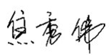 部门代表签字： 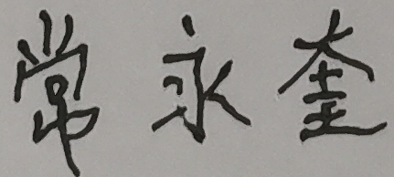

说明：“测量设备计量特性”可以填写测量设备的最大允差、准确度等级或校准结果的测量不确定度。

